**Trường THCS Nguyễn Hiền**

**Tổ Toán**

PHIẾU HƯỚNG DẪN HỌC TẬP TOÁN 9 - TUẦN 1

ĐẠI SỐ 9 - TUẦN 1

**BÀI 1. CĂN BẬC HAI**

1. **Nội dung học sinh cần ghi vào vở:**

**1/ Căn bậc hai số học**

**\* Định nghĩa :** Với số dương a, số  được gọi là **căn bậc hai số học** của a.

Số 0 cũng được gọi là **căn bậc hai số học** của 0.

***Ví dụ 1:*** Căn bậc hai số học của 25là**** ( = 5).

Căn bậc hai số học của 6 là****

Chú ý :

* + - * Với a ≥ 0, ta có:



**2/ So sánh các căn bậc hai số học:**

* Định lí : Với hai số a và b không âm, ta có:

a < b ⬄

Ví dụ 2: ***So sánh****:*

a) 1 và 

Ta có 1 < 2

b) 2 và 

Ta có 4 < 5

**B - Bài tập về nhà:**

*Bài 1/6 SGK* Tìm căn bậc hai số học của mỗi số sau rồi suy ra căn bậc hai của chúng.

121 144 169 225

*Bài 3/6 SGK* Dùng máy tính bỏ túi, tính giá trị gần đúng của nghiệm mỗi phương trình sau (làm tròn đến chữ số thập phân thứ ba):

a/ x2 = 2 b/ x2 = 3

c/ x2 = 3,5 d/ x2 = 4,12

***Tổng quát****: x2 = a (a ≥ 0)*

*⬄ x =***** *hay x = -*****

* Học thuộc định nghĩa, định lý của §1.
* Làm bài 2, 3(a,d) SGK/6.

và 4, 5 SGK/7.

Hướng dẫn Bài 4/7 SGK . Tìm số x không âm, biết:



Hướng dẫn Bài 5/7 SGK .

Đố: Tính cạnh một hình vuông, biết diện tích của nó bằng diện tích của hình chữ nhật có chiều rộng 3,5 m và chiều dài 14 m.

14m

3,5m

14m

?

3,5m

**C - Thời gian nộp bài**: Hạn chót là ngày 11/9/2021

**BÀI 2 : CĂN THỨC BẬC HAI VÀ HẰNG ĐẲNG THỨC**



1. **Nội dung học sinh cần ghi vào vở:**

***1/ CĂN THỨC BẬC HAI:***

**- Tổng quát ( *SGK* )**

***xác định ( hay có nghĩa*** ) khi : A 0



***Ví dụ1* :**

 xác định khi :



Vậy với  thì  xác định.

***2/ HẰNG ĐẲNG THỨC:***

***Định lí :***  
 Với mọi số a , ta có 

***Chứng minh*** ( SGK )

**Chú ý** :  tức là : nếu 

nếu 

( A là biểu thức)

**Ví dụ 2** : Tính

**Giải**

 

**Ví dụ 3** : Rút gọn

 

**Giải**

 

**B - Bài tập về nhà:**

**Bài tập 2:** Tính

 

**Đáp án**

 





**Bài tập 3 :** Rút gọn các biểu thức sau:

a) Với x 2 b) Với x< 0



**Đáp án**

 (Vì x 2)  (Vì x < 0 )



**BÀI 9 (SGK – T11):** Tìm x biết



**BÀI GIẢI :**

 ⬄ x = 7 hoặc x = -7

⬄ x = 8 hoặc x = -8

HƯỚNG DẪN HỌC Ở NHÀ

-Học thuộc lí thuyết , xem lại ví dụ và bài tập đã làm

-***Làm bài tập 9 (c, d )/SGK/T11***

***bài tập 10 /SGK/T11***

***\*Làm thêm bài tập sau***

**Bài 1 :** Tìm x để biểu thức sau có nghĩa : 

**Bài 2** : Rút gọn biểu thức sau :

**C - Thời gian nộp bài**: Hạn chót là ngày 11/9/2021

HÌNH HỌC 9 - TUẦN 1

**BÀI 1. MỘT SỐ HỆ THỨC VỀ CẠNH VÀ ĐƯỜNG CAO**

**TRONG TAM GIÁC VUÔNG**

1. **Nội dung học sinh cần ghi vào vở:**
2. **Hệ thức giữa cạnh góc vuông và hình chiếu của nó trên cạnh huyền:**

* Định lí 1: Trong một tam giác vuông, bình phương mỗi cạnh góc vuông bằng tích của cạnh huyền và hình chiếu của cạnh góc vuông đó trên cạnh huyền.



Tam giác ABC vuông tại A, ta có: b2 = ab’, c2 = ac’

1. **Một số hệ thức liên quan tới đường cao:**

*Định lí 2: Trong một tam giác vuông, bình phương đường cao ứng với cạnh huyền bằng tích hai hình chiếu của hai cạnh góc vuông trên cạnh huyền.

Tam giác ABC vuông tại A, ta có: h2 = b’c’

**\***Định lí 3:Trong một tam giác vuông,tích hai cạnh góc vuông bằng tích của cạnh huyền và đường cao tương ứng.

Tam giác ABC vuông tại A, ta có: b.c = a.h

**\***Định lí 4:Trong một tam giác vuông,nghịch đảo của bình phương đường cao bằng tổng nghịch đảo của bình phương hai cạnh góc vuông.b

Tam giác ABC vuông tại A, ta có: 

**B - Bài tập về nhà:**

*Áp dụng: Bài 1(h.4b)Tìm x trong hình sau:



Tam giác ABC vuông tại A, BH là hình chiếu của cạnh góc vuông AB trên cạnh huyền BC.

Theo định lí 1, ta có: =>

Suy ra :

Ta có: y = 20 –x =20 – 7,2 = 12,8.

*Áp dụng: Bài 2(h.5)Tính AH trong hình sau:



**Giải:** Ta có ∆ABC vuông tại A, AH là đường cao ứng với cạnh huyền BC và HB = 4, HC = 9 .

Theo định lí 2, ta có: AH2 = HB.HC => AH2 = 4.9 = 36

=>AH = 6 (Vì AH > 0)

HƯỚNG DẪN HỌC Ở NHÀ

-Học thuộc lí thuyết , xem lại ví dụ và bài tập đã làm

-***Làm bài tập 1 (a )/SGK/T68***

***bài tập 3;4 /SGK/T69***

***BÀI 1a***

***Hình 1a***

***BÀI 3***

***Hình 6***

***BÀI 4***

***Hình 7***

**C - Thời gian nộp bài**: Hạn chót là ngày 11/9/2021

================

**Trường THCS Nguyễn Hiền**

**Tổ Toán**

PHIẾU HƯỚNG DẪN HỌC TẬP TOÁN 9 - TUẦN 2

ĐẠI SỐ 9 - TUẦN 2

**BÀI 3+4. LIÊN HỆ GIỮA PHÉP NHÂN, PHÉP CHIA**

**VÀ PHÉP KHAI PHƯƠNG**

***1/ Kiến thức cần nhớ***

Với hai biểu thức A và B không âm, ta có:

* $\sqrt{A.B}$ = $\sqrt{A}$. $\sqrt{B}$
* $({\sqrt{A})}^{2}$ = $\sqrt{A^{2}}$ =A
* $\sqrt{\frac{A}{B}}$ = $\frac{\sqrt{A}}{\sqrt{B}}$ (B>0)
* $A<B$ $\sqrt{A}$ < $\sqrt{B}$
* ***Chú ý***: công thức trên được mở rộng cho tích của nhiều số không âm.

***2/Áp dụng:***

Ví dụ 1: Tính

a) $\sqrt{0,16.0,64.225}$ b) $\sqrt{250.360}$ c) $\sqrt{\frac{225}{256}}$ d) $\sqrt{0,0196}$

Giải

|  |  |
| --- | --- |
| $\sqrt{0,16.0,64.225}$ = $\sqrt{0,16}$. $\sqrt{0,64}$. $\sqrt{225}$ = 0,4.0,8.15 = 4,8. $\sqrt{250.360}$ = $\sqrt{25.36.100}$ = $\sqrt{25}$. $\sqrt{36}$. $\sqrt{100}$ = 5.6.10 = 300 | 1. = =   =  =  == |

Ví dụ 2: Tính

a) . b) . c) d) :

Giải

|  |  |  |  |
| --- | --- | --- | --- |
| 1. .   =  =  =15 | 1. .   =  =  =.=12.7=84 | =  =  =4 | d) $\sqrt{\frac{49}{8}}$: $\sqrt{3\frac{1}{8}}$ = $\sqrt{\frac{49}{8}:\frac{25}{8}}$ = $\sqrt{\frac{49}{25}}$ = $\frac{7}{5}$ |

Ví dụ 3: Cho a $≥0$; b $≥0$. Hãy rút gọn các biểu thức sau:

a) $\sqrt{3a^{3}}$. $\sqrt{12a}$ b) c)

Giải

|  |  |  |
| --- | --- | --- |
| 1. .   =  =  =  =6a2 | =  =.  = 8|a|.|b|=8ab  (Vì a $≥0$; b $≥0$) | $\frac{\sqrt{2ab^{2}}}{\sqrt{162}}$ = $\sqrt{\frac{2ab^{2}}{162}}$ = $\sqrt{\frac{ab^{2}}{81}}$ = $\frac{b\sqrt{a}}{9}$ (Vì a $≥0$; b $≥0$) |

***3/ Bài tập về nhà***

Bài 1. Thực hiện phép tính:

a) $\sqrt{160.2,5}$ b) $\sqrt{3}.\sqrt{27}$ c) $\sqrt{\frac{49}{16}}$ d) $\frac{\sqrt{0,4}}{\sqrt{0,9}}$

Bài 2. Rút gọn các biểu thức sau:

a) $\sqrt{0,16.{(x-2)}^{2}}$ với x $≥0$; b) $\sqrt{25{(3-a)}^{2}}$ +3

c) $\sqrt{\frac{{(x-1)}^{2}}{16}}$ với x $≥1$; d) $\frac{\sqrt{27{(x-5)}^{2}}}{\sqrt{3}}$ với x $≥5$;

HÌNH HỌC 9 – TUẦN 2

**BÀI 1. MỘT SỐ HỆ THỨC VỀ CẠNH VÀ ĐƯỜNG CAO**

**TRONG TAM GIÁC VUÔNG( tt)**

Cho tam giác ABC vuông tại A, có AH là đường cao và AB=c, AC=b, BC=a, AH=h, BH=c’, CH=b’

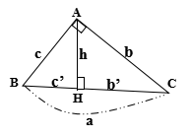Ta có các hệ thức:

***1/ Nhắc lại kiến thức đã học (tuần 1)***

$c^{2}=a.c'$

$b^{2}=a.b'$

$a^{2}=b^{2}+c^{2}$

**2/ Kiến thức cần nhớ (tuần 2)**

* $h^{2}$**=b’.c’**
$b.c=a.h$

* $\frac{1}{h^{2}}$**= $\frac{1}{b^{2}}+\frac{1}{c^{2}}$**

**3/ Áp dụng**

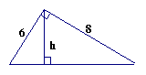Ví dụ 1: Cho tam giác ABC như hình vẽ.

H 

C 

B\ 

A 

Tính AH, BC?

Giải

Xét $∆ABC$ vuông tại A, có AH là đường cao.

Áp dụng hệ thức trong tam giác vuông ta có:

Tính AH:

Ta có:

=

**⇒**AH2===

**⇒**AH===4,8

Tính BC:

AH.BC=AB.AC

**⇒BC= $\frac{AB.AC}{AH}$**= $\frac{6.8}{4,8}$ =10

(Các em có thể tính BC theo định lí Pitago)

Ví dụ 2**:** Cho *ABC* vuông ở *A* có: AB= 30cm , AC=40 cm, đường cao *AH* , trung tuyến *AM*.

a) Tính BH, HM, MC.

b) Tính *AH.*

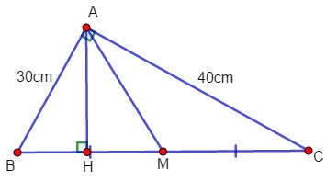*Giải*

a).Xét $∆ABC$ vuông tại A có AH là đường cao.

Áp dụng hệ thức trong tam giác vuông ta có:

BC2=AB2+AC2

⇒BC== =50cm

* Tính BH:

Ta có: AB2=BH.BC

⇒BH= $\frac{{AB}^{2}}{BC}$ = $\frac{{30}^{2}}{50}$ =18cm

* Tính MC: Vì AM là trung tuyến của $∆ABC$

⇒MC=BM=BC:2=50:2=25cm

* Tính HM:

Ta có: HM=BM-BH=25-18=7cm

b) Áp dụng hệ thức trong tam giác vuông ta có:

AH.BC=AB.AC

⇒AH= $\frac{AB.AC}{BC}$ = $\frac{30.40}{50}$ =24cm.

***4/ BÀI TẬP VỀ NHÀ***

* Các em làm các bài tập: 5, 8, 9 trang 74 SGK.

* Chú ý: Hạn chót nộp bài ngày 17/9/2021.

**===============**

**Trường THCS Nguyễn Hiền**

**Tổ Toán**

PHIẾU HƯỚNG DẪN HỌC TẬP TOÁN 9 - TUẦN 3

ĐẠI SỐ 9 - TUẦN 3

**LUYỆN TẬP**

1. **Tài liệu học tập và Phiếu hướng dẫn học sinh tự học**

**DẠNG 1 : PHÂN TÍCH ĐA THỨC THÀNH NHÂN TỬ**

|  |  |  |  |
| --- | --- | --- | --- |
|  |  |  |  |
|  |  |  |  |

**DẠNG 2 : RÚT GỌN PHÂN THỨC**

|  |  |  |  |
| --- | --- | --- | --- |
|  |  |  |  |
|  |  |  |  |

BÀI TẬP TỰ LUYỆN

Phân tích các đa thức sau thành nhân tử

a. b.

d. e.

h. i.

1. **Học sinh ghi chép lại các câu hỏi thắc mắc, các trở ngại của học sinh khi thực hiện các nhiệm vụ học tập.**

Trường:

Lớp:

Họ tên học sinh

|  |  |  |
| --- | --- | --- |
| **Môn học** | **Nội dung học tập** | **Câu hỏi của học sinh** |
| Toán | Dạng 1: ….  Dạng 2: …. | 1.  2.  3. |
|  |  |  |

HÌNH HỌC 9 - TUẦN 3

***BÀI 2. TỈ SỐ LƯỢNG GIÁC GÓC NHỌN***

1. **Định nghĩa**

|  |  |  |
| --- | --- | --- |
|  | sin α =  cạnh huyền  cạnh đối | **sin đi học** |
| cos α =  cạnh huyền  cạnh kề | **cứ khóc hoài** |
| tan α =  cạnh kề  cạnh đối | **thôi đừng khóc** |
| cot α =  cạnh đối  cạnh kề | **có kẹo đây** |

**II. Áp dụng**

**Ví dụ 1:** Cho hình vẽ sau. Hãy viết các tỉ số lượng giác của góc B

|  |  |
| --- | --- |
|  |  |
|  | |

**Ví dụ 2:** Cho hình vẽ sau. Hãy tính cạnh AB.

|  |  |
| --- | --- |
|  |  |

**Ví dụ 3:** Cho hình vẽ sau. Hãy tính số đo góc C.

|  |  |
| --- | --- |
|  |  |

**III. Định lý**

1. Mọi TSLG của góc nhọn đều không có đơn vị và đều dương.
2. Nếu 2 góc phụ nhau thì sin góc này = cos góc kia và tan góc này = cotan góc kia
3. Trong một tam giác vuông, mỗi cạnh góc vuông bằng:

    + Cạnh huyền nhân với **sin** góc đối hay nhân với **côsin** góc kề.

    + Cạnh góc vuông kia nhân với **tan** của góc đối hay nhân với **cotg** của góc kề.

VD 1: Cho Δ ABC vuông tại A có AB = 3 ; AC = 4

1. Tính BC Tính góc B, góc C (làm tròn đến độ)
2. Tìm các TSLG của góc B, góc C
3. Tính góc B, góc C (làm tròn đến độ)

B

A

C

4

3

1. Xét ABC vuông tại A . Ta có:



1. Xét ABC vuông tại A , Ta có:

Sin C = 

sin B = 

Cos C =  cos B =

Tan C =  tan B = 

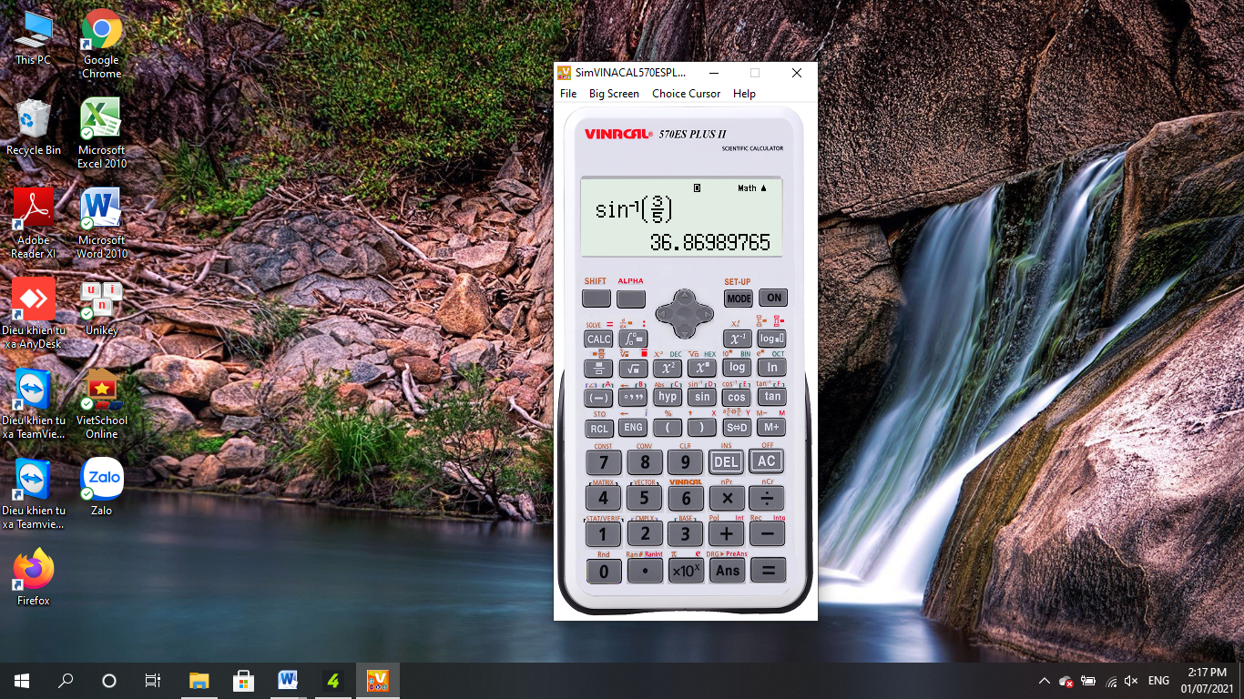Cotan C =  cotan B = 

c/ Ta có: Sin C =  (cmt)

⇒ góc C ≈ 370

Xét ABC vuông tại A , Ta có:

Góc B + góc C = 900

⇒ góc B + 370 = 900

⇒ góc B = 900 – 370 = 530.

VD2: Tìm tslg của các góc đặc biệt sau:

600 ; 450 ; 300

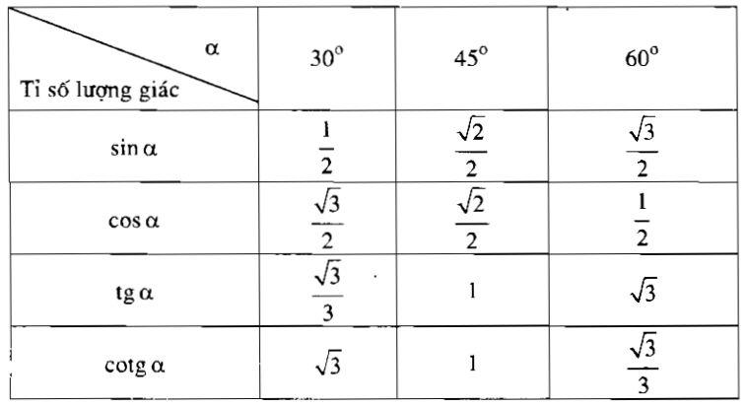

**IV. Học sinh ghi chép lại các câu hỏi thắc mắc, các trở ngại của học sinh khi thực hiện các nhiệm vụ học tập.**

Trường:

Lớp:

Họ tên học sinh

|  |  |  |
| --- | --- | --- |
| **Môn học** | **Nội dung học tập** | **Câu hỏi của học sinh** |
| Toán | Mục I: ….  Mục II: ….  Mục III | 1.  2.  3. |
|  |  |  |

===================

**Trường THCS Nguyễn Hiền**

**Tổ Toán**

PHIẾU HƯỚNG DẪN HỌC TẬP TOÁN 9 - TUẦN 4

ĐẠI SỐ 9 - TUẦN 4

**LUYỆN TẬP**

1. **Tài liệu học tập và Phiếu hướng dẫn học sinh tự học**

**DẠNG 1 : RÚT GỌN BIỂU THỨC**

|  |  |  |
| --- | --- | --- |
| 1) | 2)  =  = |  |
| 4)  =  =  = 1 |  | **6) $2\sqrt{45}-\sqrt{245}+\sqrt{9+4\sqrt{5}}$**  = $6\sqrt{5}-7\sqrt{5}+\sqrt{{\left(2+\sqrt{5}\right)}^{2}}$ = ....=2 |

**DẠNG 2 : GIẢI PHƯƠNG TRÌNH**

|  |  |
| --- | --- |
| **1)** | 2)  ⇔  ⇔  ⇔ x = 11.  Vậy S = {11} |
| 3)  ⬄  <=>2x – 1 = 5 hay 2x – 1 = -5  <=> 2x = 6 hay 2x = - 4  <=> x= 3 hay x= -2 | Vậy S = { 7} |

BÀI TẬP TỰ LUYỆN

**Bài 1**: Thu gọn các biểu thức sau

a) * b)*

**Bài 2**: Giải phương trình

a)  b) 

1. **Học sinh ghi chép lại các câu hỏi thắc mắc, các trở ngại của học sinh khi thực hiện các nhiệm vụ học tập.**

Trường:

Lớp:

Họ tên học sinh

|  |  |  |
| --- | --- | --- |
| **Môn học** | **Nội dung học tập** | **Câu hỏi của học sinh** |
| Toán | Dạng 1: ….  Dạng 2: …. | 1.  2.  3. |
|  |  |  |

HÌNH HỌC 9 - TUẦN 4

**LUYỆN TẬP**

1. **Tài liệu học tập và Phiếu hướng dẫn học sinh tự học**

**DẠNG 1: Vận dụng hệ thức lượng và tỉ số lượng giác vào bài toán tính toán, chứng minh:**

**Bài 1:** Cho tam giác ABC có AB = 5; BC = 12; AC = 13

a) CMR tam giác ABC vuông.

b) Tìm tỉ số lượng giác của góc A và góc C.

Giải: a) Ta có:



theo định lý Pytago đảo, suy ra tam giác ABC vuông tại B.

- vì  là 2 góc phụ nhau

- do đó:



**Bài 2:** Tìm x trong hình vẽ sau:

**Giải:** Trong tam giác ABD, ta có:

$tan{45}^{0}=\frac{AD}{AB}$

$1=\frac{AD}{20}⇒AD=20$

Trong tam giác ADC, ta có:

${DC}^{2}={AD}^{2}+{AC}^{2}$

$x^{2}={20}^{2}+{21}^{2}=841$ => $x=29$

**DẠNG 2: TOÁN THỰC TẾ:**

**Bài 1:** Hằng ngày bạn Kiệt phải đi học từ nhà (vị trí C) rồi đến bờ sông (vị trí H) sau đó đi theo đường mòn ra đến đầu đường (vị trí A), cuối cùng đi thẳng đến trường (vị trí B) theo hình vẽ bên.

a) Hãy tính quãng đường từ nhà đến trường mà bạn Kiệt đã đi?

b) Người ta đã xây dựng cây cầu HM để giúp đỡ cho các bạn đi học dễ dàng hơn. Vậy bạn Kiệt đã tiết kiệm bao nhiêu thời gian biết rằng bạn luôn đi với vận tốc 4km/h.

Giải: a) Ta có AH2 = HB . HC ( Hệ thức lượng) => 32 = 2,25 . HB => và 

Quãng đường bạn Trúc đi được là: 2,25 + 3 + 5 = 10,25 (km)

b) Thời gian từ nhà đến trường sau khi xây cầu:

(2,25 + 4) : 4 = 25/16 (h) = 93,75 (phút)

Thời gian từ nhà đến trường trước khi xây cầu:

10,25 : 4 = 41/16 (h) = 153,75 (phút)

Thời gian tiết kiệm được là: 153,75 – 93,75 = 60 phút.

**Bài 2:** Một chiếc máy bay xuất phát từ vị trí A bay lên với vận tốc 550 km/h theo đường thẳng tạo với phương ngang một góc nâng 200 (xem hình bên).

Nếu máy bay chuyển động theo hướng đó đi được 10 km đến vị trí B thì mất mấy phút?(làm tròn đến phần chục). Khi đó máy bay sẽ ở độ cao bao nhiêu kilômét so với mặt đất (BH là độ cao)? *(độ cao làm tròn đến hàng đơn vị)*

**Giải:** Thời gian máy bay chuyển động theo hướng đó đi được 10 km đến vị trí B là:

10 : 550 . 60  1,1 (phút)

Xét ΔABH vuông tại H, ta có :

 Vậy máy bay sẽ ở độ cao 3km so với mặt đất.

**II. Bài tập tự giải:**

**Bài 1:** Cho tam giác ABC vuông tại A. Tìm các tỉ số lượng giác của góc B sau đó suy ra tỉ số lượng giác của góc C trong các trường hợp sau:

a) BC = 5cm, AB = 3cm.

b) BC =13 cm, AC = 12 cm.

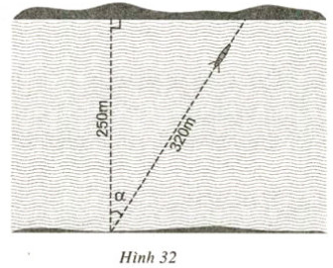**Bài 2:** Một khúc sông rộng khoảng 250m. Một chiếc đò chèo qua sông bị dòng nước đẩy xiên nên phải chèo khoảng 320m mới sang được bờ bên kia. Hỏi dòng nước đã đẩy chiếc đò lệch đi một góc bằng bao nhiêu độ? *(hình 32)*. (Yêu cầu học sinh vẽ lại hình và chú thích cẩn thận)

**III. Học sinh ghi chép lại các câu hỏi thắc mắc, các trở ngại của học sinh khi thực hiện các nhiệm vụ học tập.**

Trường:

Lớp:

Họ tên học sinh

|  |  |  |
| --- | --- | --- |
| **Môn học** | **Nội dung học tập** | **Câu hỏi của học sinh** |
| Toán | Mục I: ….  Mục II: ….  Mục III | 1.  2.  3. |
|  |  |  |

================

**Trường THCS Nguyễn Hiền**

**Tổ Toán**

PHIẾU HƯỚNG DẪN HỌC TẬP TOÁN 9 - TUẦN 5

ĐẠI SỐ 9 - TUẦN 5

**BÀI 6. BIẾN ĐỔI ĐƠN GIẢN BIỂU THỨC CHỨA CĂN BẬC HAI**

**A. TÓM TẮT LÝ THUYẾT**

**1. Khử mẫu của biểu thức lấy căn:**

* Với mà  và  ta có: 

**2. Trục căn thức ở mẫu:**

* Với , ta có 
* Với  và  ta có: 
* Với  và  ta có: 

**B. CÁC DẠNG TOÁN**

**Dạng 1. Khử mẫu của biểu thức lấy căn**

1. **Phương pháp giải**

* Bằng cách nhân tử và mẫu của biểu thức trong căn cho mẫu số rồi rút mẫu ra ngoài căn bằng công thức:( Với mà  và 

1. **Ví dụ minh họa.**

**Ví dụ 1.** (Bài  tr. SGK). Khử mẫu của biểu thức lấy căn

**a). **

**b).     ** (Giả thiết các biểu thức có nghĩa)

**Dạng 2. Trục căn ở mẫu**

1. **Phương pháp giải**

Áp dụng

①.  ②. 

③.

**Nhận xét.** Ta gọi  và  là hai biểu thức liên hợp.

1. **Ví dụ minh họa.**

**Ví dụ 1.** (Bài  tr.30 SGK). Trục căn ở mẫu với giả thiết các biểu thức chữ đều có nghĩa.

**a).  **   với 

**b).  **   với   với 

**c). **   với  với 

**Dạng 3. Rút gọn biểu thức**

1. **Phương pháp giải**

*Thực hiện các phép biến đổi căn thức:*

①.

②.(với ).

③. (với )..

④ ()..

1. **Ví dụ minh họa.**

**Ví dụ 1:** (Bài 53, tr. 30 SGK) Rút gọn các biểu thức sau (giả sử các biểu thức chữ đều có nghĩa):

**a).  c) **

**b).  d) **

**Ví dụ 2:** (Bài 54, tr. 30 SGK) Rút gọn các biểu thức sau (giả sử các biểu thức chữ đều có nghĩa):



**Bài tập bổ sung**

**a). ** **e).**  (với )..

**b). ** **c). **

**d). ** **g).**

**f).  h). **

**Dạng 4. Phân tích thành nhân tử**

1. **Phương pháp giải**

***Áp dụng:***

①  (với ). ②  (với ).

1. **Ví dụ minh họa.**

**Ví dụ 1:** (Bài 55, tr. 30 SGK) Phân tích thành nhân tử (với là các số không âm).

**a).  b). **

**Bài tập bổ sung:**

**a).  b). **

**Dạng 5. So sánh các số**

1. **Phương pháp giải**

*Đưa thừa số vào trong căn rồi so sánh các số trong căn.* 

1. **Ví dụ minh họa.**

**Ví dụ 1:** (Bài 56, tr. 30 SGK) Sắp xếp theo thứ tự tăng dần

**a).  b). **

**Bài tập bổ sung: So sánh**

**a).** và  **b).** và 

**c).** và  **d).** và 

**Dạng 6.** **Giải phương trình**

1. **Phương pháp giải**

① Đặt điều kiện để phương trình có nghĩa:  có nghĩa .

② Đưa thừa số ra ngoài dấu căn: .

③ Rút gọn các căn thức đồng dạng.

④ Biến đổi phương trình về dạng: 

1. **Ví dụ minh họa.**

**Ví dụ 1.** Giải phương trình:

**a). ;**

**b). .**

**Ví dụ 2.** (Bài 57 trang 30 SGK)  khi  bằng:

**A.** 36; **B.** 18; **C.** 72; **D.** 19.

Hãy chọn câu trả lời đúng.

**C. LUYỆN TẬP**

**Bài 1.** Khử mẫu các biểu thức dưới dấu căn rồi thực hiện phép tính:.

**Bài 2.** Trục căn ở mẫu:

**a).  b). ;**

**c). ; d). **

**e). ; f). .**

**Bài 3.** Rút gọn biểu thức:

**a). ; b). .**

**Bài 4.** Chứng minh đẳng thức:

**a). **

**b). **

**Bài 5.** Giải phương trình:

**a). **

**b). **

**c). **

HÌNH HỌC 9 - TUẦN 5

**BÀI 2. TỈ SỐ LƯỢNG GIÁC (tt)**

**Dạng 2: Chứng minh các đẳng thức lượng giác và áp dụng tính các tỉ số lượng giác**

**Phương pháp: Sử dụng các tính chất**

a. Nếu $α+β=90^{0}$ thì: $\text{Sin}α=C\text{os}β\text{; Cos}α\text{=Sin}β\text{; tan}α\text{=cot}β\text{; tan}β\text{=cot}α$

b. Với góc nhọn α bất kỳ ta có:

+)  +)  +) 

+) +) +)

c. Khi góc nhọn α tăng từ 00 đến 900 thì:

+) Sin α và tan α tăng

+) Cos α và Cot α giảm

1. Xắp xếp các tỉ số lượng giác sau theo thứ tự giảm dần.
2. 

*Hướng dẫn:*

Đổi $Cos15°=Sin\left(90°-15°\right)=Sin75°$

$Cos67°30'=Sin\left(90°-67°{30}^{'}\right)=Sin22°30'$

Vì $75°>50°>25°>22°30'$,

nên $Sin75°>Sin50°>Sin25°>Sin22°{30}^{'}$

$$⇒ Cos15°>Sin50°>Sin25°>Cos67°30'$$

1. 
2. Xắp xếp các tỉ số lượng giác sau theo thứ tự tăng dần.
3. 
4. 
5. Tìm các tỉ số lượng giác còn lại của góc nhọn α, biết:

a.  b.  c. 

Hướng dẫn câu a:

$$*Ta có:sin^{2}α+\cos^{2}{α}=1$$

$$⇒{\left(\frac{3}{5}\right)}^{2}+\cos^{2}{α}=1$$

$$⇒\cos^{2}{α}=1-\frac{9}{25}$$

$$⇒\cos^{2}{α}=\frac{16}{25}$$

$$⇒\cos{α}=\sqrt{\frac{16}{25}}=\frac{4}{5}$$

$$*\tan{α}=\frac{\sin{α}}{\cos{α}}=\frac{3}{5}:\frac{4}{5}=\frac{3}{4}$$

$$*cot{α}=\frac{\cos{α}}{\sin{α}}=\frac{4}{5}:\frac{3}{5}=\frac{4}{3}$$

1. Hãy tìm sinα và cosα của góc nhọn $α$, nếu:

a)  b) 

1. Cho góc α là góc nhọn

a) Cho cosα = 0,8. Hãy tìm sinα, tanα, cotα.

b) Cho tanα = . Hãy tìm sinα, cosα, cotα.

c) Cho cotα = . Hãy tìm sinα, cosα, tanα.

1. Hãy tìm cosα và tanα, nếu:

a)  b) 

1. Bài 6: Biết tanα = 2. Tính :



 

$A=\frac{\sin{}+\cos{}}{\sin{}-\cos{}}$

1. Cho góc nhọn α, biết . Tính 
2. Tìm góc nhọn α, biết:

a. Sin α = cos α b. tan α = cot α

1. Cho tam giác ABC vuông tại C, có BC = 1,2cm, AC = 0,9cm. Tính các tỉ số lượng giác của góc B. Từ đó suy ra tỉ số lượng giác của góc A
2. Cho ΔABC vuông tại A, Chứng minh rằng: .
3. Tính giá trị của các biểu thức sau

a.  b. 

c.  d. 

**I.TÓM TẮT LÝ THUYẾT**

 **Một số hệ thức về cạnh và góc trong tam giác vuông**

Cạnh góc vuông = cạnh huyền nhân sin góc đối

$$b=a.\sin{B}$$

Cạnh góc vuông = cạnh huyền nhân cos góc kề

$$b=a.c\text{os}C$$

Cạnh góc vuông = cạnh góc vuông còn lại nhân tan góc đối

$$b=c.\tan{B}$$

Cạnh góc vuông = cạnh góc vuông còn lại nhân cot góc kề

$$b=c.c\text{ot}C$$

**Chú ý:** Giải tam giác là tính độ dài các cạnh và số đo các góc chưa biết dựa vào dữ kiện cho trước của bài toán.

**II. CÁC DẠNG BÀI TẬP**

**Dạng 3: Giải tam giác vuông**

**Phương pháp giải:** Để giải tam giác vuông ta dùng hệ thức giữa cạnh và các góc trong tam giác vuông hoặc dùng định nghĩa của tỉ số lượng giác

**Chú ý:** Các bài toán về giải tam giác vuông bao gồm:

+) Giải tam giác vuông khi biết độ dài 1 cạnh và số đo 1 góc nhọn

+) Giải tam giác vuông khi biết độ dài 2 cạnh

Bài 1: Cho tam giác ABC vuông tại A. Gọi BC = a, AC = b, AB = c. Giải tam giác ABC, biết:

a) b)

c) a = 15cm, b = 10cm d) b = 12cm, c = 7cm

Hướng dẫn câu a)

Xét $Δ ABC vuông tại A:$

$$*\hat{B}+\hat{C}=90°$$

$$⇒ \hat{B}+30°=90°$$

$$⇒\hat{B}=60°$$

$$*AB=AC.tanC=10.tan30°=\frac{10\sqrt{3}}{3} (cm)$$

$$* CosC=\frac{AC}{BC}$$

$$⇒Cos30°=\frac{10}{BC}$$

$$⇒BC=\frac{10}{\cos{30°} }=\frac{20\sqrt{3}}{3} (cm)$$

Vậy : $\hat{B}=60°$

$$AB=\frac{10\sqrt{3}}{3} (cm)$$

$$BC=\frac{20\sqrt{3}}{3} (cm)$$

Bài 2: Cho tam giác ABC vuông tại A. Gọi BC = a, AC = b, AB = c. Giải tam giác ABC, biết:

a) b)

Bài 3: Giải tam giác vuông ABC biết rằng Â = 900 và :

a) AC = 10 cm, ; b) AB = 10 cm, ;

c) BC = 20 cm, ; d) AB = 21 cm, AC = 18 cm;

**Dạng 4: Tính cạnh và góc của tam giác**

**Phương pháp giải:** Làm xuất hiện tam giác vuông để áp dụng các hệ thức trên bằng cách kẻ thêm đường cao.

Bài 1: Cho ΔABC vuông ở A, đường cao AH. Biết HB = 2cm, HC = 64cm. Tính , .

Bài 2: Cho tam giác ABC có BC = 6cm, . Hãy tính

1. Chiều cao CH và cạnh AC

b) Diện tích tam giác ABC

Bài 3: Cho tam giác ABC có BC = 11cm, . Gọi N là chân đường vuông góc hạ từ A xuống cạnh BC. Hãy tính

a) Độ dài đoạn thẳng AN b) Độ dài đoạn thẳng AC

Bài 4: Cho tam giác ABC có . Tính diện tích tam giác ABC

Bài 5: Cho tam giác ABC, đường cao AH ( H thuộc BC ),  Tính các cạnh và các góc của tam giác ABC.

Bài 6: Cho ΔABC vuông tại B, dựng tam giác ACD (B và D nằm khắc phía đối với AC). Biết , , AC = 8cm, AD = 9,6 cm. Hãy tính: AB và .

Bài 7: Cho ΔABC nhọn có đường cao AH và đường trung tuyến AM. Biết , AB = 9 cm, AC = 12 cm. Giải tam giác ABC và tính AM.

Bài 8: Cho ΔABC có đường cao AH. Biết AB = 25 cm, , . Tính độ dài AH và BC (làm tròn đến chữ số thập phân thứ hai)

Bài 9: Cho ΔABC có BC = 12cm, , .

a) Tính chiều cao CH và AC. b) Tính SΔABC.

Bài 10: Cho hình bình hành ABCD, có:

a. Tính AB b. Tính 

Bài 11: Cho tứ giác ABCD, có: 

==================

**Trường THCS Nguyễn Hiền**

**Tổ Toán**

PHIẾU HƯỚNG DẪN HỌC TẬP TOÁN 9 - TUẦN 6

ĐẠI SỐ 9 - TUẦN 6

**Hoạt Động 1: KIẾN THỨC TRỌNG TÂM**

**1/ Rút gọn biểu thức chưa căn thức bậc hai:**

Vận dụng các phương pháp:

+ Đưa thừa số ra ngoài dấu căn

+ Đưa thừa số vào trong dấu căn

+ Khử mẫu biểu thức lấy căn

+ Trục căn thức ở mẫu

# 2/ Ôn tập chương 1:

**Ôn tập các dạng phương trình:**

|  |  |  |
| --- | --- | --- |
| $$√A=B$$ ⇔ $\left\{\begin{aligned}B≥0 \\ A=B^{2}\end{aligned}\right.$ | $\sqrt{A}$ = $\sqrt{B}$ ⇔ $\left\{\begin{aligned}A≥0 (Hoặc B≥0) \\ A=B^{2}\end{aligned}\right.$ | $\sqrt{A^{2}}$ =B  ⇔|A|=B  ⇔ $\left\{\begin{aligned}B≥0 \\ A=B Hoặc A=-B\end{aligned}\right.$ |

**Hoạt Động 2: Bài tập và hướng dẫn: Bài 1: Giải phương trình:**

1. $\sqrt{6x-1 }$ =3
2. $\sqrt{9x+4 }$ =7
3. $\sqrt{12+5x}$ =1
4. $\sqrt{6x-11}$ =3

# Bài 2: Giải phương trình:

1. $\sqrt{7x-13}$ = $\sqrt{21}$

b) $\sqrt{13+2x}$ = $\sqrt{37}$

c) $\sqrt{15}$ = $\sqrt{3x-1}$

d) $\sqrt{47}$ = $\sqrt{6x+5}$

# Bài 3: Giải phương trình:

*a* / = 33 *b* / = 25

11*x*  292

8*x*  72

*c* /

4*x*2  4*x* 1

**Bài 4:** Rút gọn:

=15

*d* / = 27

9*x*2  6*x* 1

1. 4 - 3 + 5 $\sqrt{75}$-2 $\sqrt{108}$ b) $\sqrt{20}$- 3 $\sqrt{80}$ + 5 $\sqrt{45}$-2 $\sqrt{125}$

c) $\sqrt{60}$- $4\sqrt{\frac{3}{5}}$ + 5 $\sqrt{45}$ + $\sqrt{\frac{5}{3}}$ d) $\frac{4}{1+\sqrt{3}}$ + $\frac{\sqrt{3} -1}{\sqrt{3}+1}$

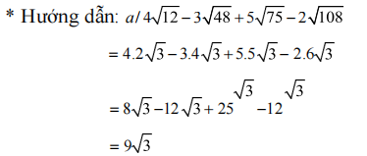

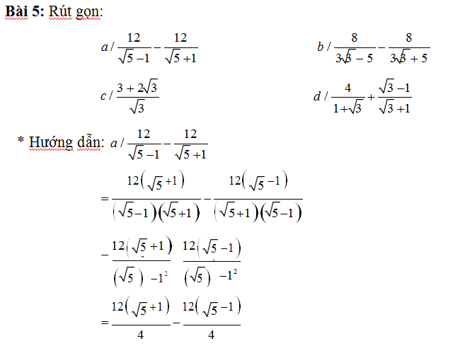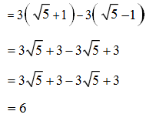

**Bài 6**: Rút gọn:

$$a/\frac{x\sqrt{y}+ y\sqrt{x}}{\sqrt{x}+\sqrt{y}}-\sqrt{xy}$$

$$b/ \left(2+\frac{a-\sqrt{a}}{\sqrt{a}-1}\right)\left(2-\frac{a-\sqrt{a}}{\sqrt{a}-1}\right)$$

# Hoạt Động 3: Các câu hỏi thắc mắc, trở ngại của HS khi thực hiện các nhiệm vụ học tập:

**……………………………………………………………………………………………**

**……………………………………………………………………………………………**

HÌNH HỌC 9 - TUẦN 6

**Hoạt Động 1: KIẾN THỨC TRỌNG TÂM**

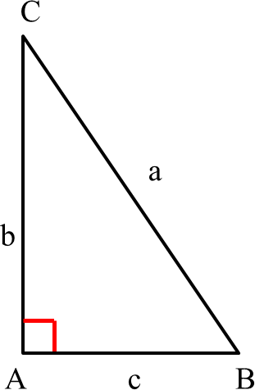***\* Một số hệ thức về cạnh và góc trong tam giác vuông:***

Xét vuông tại A:

|  |  |
| --- | --- |
| b = a. sin B = a . cos C | b = c . tan B = c . cot C |
| c = a . sin C = a. cos B | c = b . tan C = b . cot B |

Lưu ý : Học sinh có thể dùng công thức TSLG của góc nhọn để tính toán.

# Hoạt Động 2: Bài tập và hướng dẫn:

**Bài 1:** Cho vuông tam giác ABC

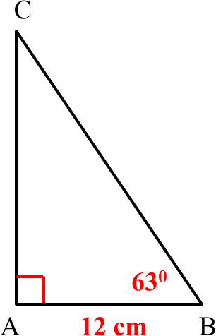Vuông tại A, *B*ˆ  630 , AB = 12 cm. Giải tam giác ABC

( Tính chính xác 0,001)

# Xét vuông tại A:

\**B*ˆ  *C*ˆ  900

630  *C*ˆ  900

*C*ˆ  270

CosB=

⇔ Cos630=

⇔ BC=

⇒ *BC*  26, 432 cm

* tanB =

⇔tan630=

 *AC*  12.tan 630

⇒ *AC*  23, 551 cm

**Bài 2**: Cho tam giác ABC vuông tại A, =700, AC=18cm. Giải tam giác ABC ( Tính chính xác 0,001)

**Bài 3**: Cho tam giác ABC vuông tại A, =700, BC=32cm. Giải tam giác ABC ( Tính chính xác 0,001)

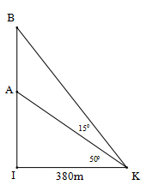**Bài 4:** Cho tam giác ABC vuông tại A, AB = 6 cm, AC = 8 cm. Giải tam giác ABC( Góc làm tròn đến độ)

**Bài 5:** Tại một vị trí trên bờ, bạn An có thể xác định được khoảng cách

hai chiếc thuyền ở vị trí A, vị trí B bằng cách như sau: Trước tiên, bạn

chọn một vị trí trên bờ ( điểm I) sao cho ba điểm I, A, B thẳng hàng.

Sau đó, bạn di chuyển theo hướng vuông góc với IA đến vị trí điểm K cách điểm I khoảng 380m. Bạn dùng giác kế nhắm vị trí điểm A, điểm B thì đo được góc 150 . Còn khi bạn nhắm vị trí điểm A, điểm I thì đo được góc 500. Hỏi khoảng cách hai chiếc thuyền là bao nhiêu?

**Bài 6:** Cầu Cần Thơ là cầu nối qua sông Hậu cũng là cầu dây văng lớn nhất Đông Nam Á. Cầu được khởi công năm 2004 và nối liền thành phố Cần Thơ và tỉnh Vĩnh Long. Cầu có 4 làn dành cho xe hơi và 2 làn dành cho xe gắn máy.

Nếu vẽ trên bản đồ tỉ lệ xích 1: 25000 thì chiều dài của cây cầu trên bản đồ là 11 cm. Biết độ cao từ điểm cao nhất của mặt cầu và mặt sông là 37,5m. Em hãy tính góc tạo bởi mặt cây cầu và mặt sông? (*hình minh họa*)

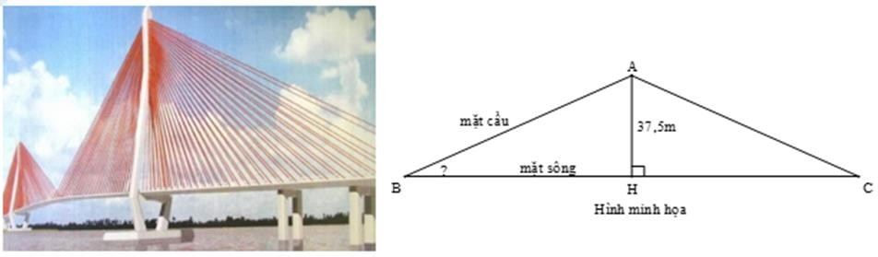

# Hoạt Động 3: Các câu hỏi thắc mắc, trở ngại của HS khi thực hiện các nhiệm vụ học tập:

**……………………………………………………………………………………………………**

**……………………………………………………………………………………………………**